**Министерство образования Республики Беларусь**

Учреждение образования

БелорусскиЙ государственный университет

информатики и радиоэлектроники

Факультет компьютерных систем и сетей

Кафедра программного обеспечения информационных технологий

Отчет

по лабораторной работе

на тему:

ИЗУЧЕНИЕ ПРОЦЕССА МОДЕЛИРОВАНИЯ ПОТОКОВ ДАННЫХ ДЛЯ ЗАДАННОЙ ПРЕДМЕТНОЙ ОБЛАСТИ С ПОМОЩЬЮ ИНСТРУМЕНТАЛЬНОЙ СРЕДЫ BPWIN

|  |  |  |
| --- | --- | --- |
| Выполнила  Студентка гр. 651005 |  | В. В В.В. Масилевич |
| Проверила |  | Асс Е.Е. Фадеева |
|  |  |  |
|  |  |  |
|  |  |  |
|  |  |  |
|  |  |  |
|  |  |  |
|  |  |  |

Минск, 2018

**Индивидуальная практическая работа № 1**

Целью работы является изучение процесса моделирования потоков данных для заданной предметной области с помощью инструментальной среды BPwin.

**Формулировка задачи**: Необходимо создать функциональную модель процесса покупки билета на ЧМ-2018.

Диаграммы потоков данных (Data Flow Diagramming, DFD) используются для описания документооборота и обработки информации. Подобно IDEF0, DFD представляет модельную систему как сеть связанных между собой работ. Их можно использовать как дополнение к модели IDEF0 для более наглядного отображения текущих операций документооборота в корпоративных системах обработки информации. DFD описывает:

• функции обработки информации (работы);

• документы (стрелки, arrow), объекты, сотрудников или отделы, кото- рые участвуют в обработке информации;

• внешние ссылки (external references), которые обеспечивают интерфейс с внешними объектами, находящимися за границами моделируемой системы;

• таблицы для хранения документов (хранилище данных, data store).

В BPwin для построения диаграмм потоков данных используется нотация Гейна-Сарсона. В отличие от стрелок IDEF0, которые представляют собой жесткие взаимосвязи, стрелки DFD показывают, как объекты (включая данные) двигаются от одной работы к другой. Это представление потоков совместно с хранилищами данных и внешними сущностями делает модели DFD более похожими на физические характеристики системы – движение объектов (data flow), хранение объектов (data stores), поставка и распространение объектов (external entities). В отличие от IDEF0, где система рассматривается как взаимосвязанные работы, DFD рассматривает систему как совокупность предметов. Включение внешних ссылок в контекстную диаграмму не отменяет требования методологии четко определить цель, область и единую точку зрения на моделируемую систему. Работы. В DFD работы представляют собой функции системы, преобразующие входы в выходы. Хотя работы изображаются прямоугольниками со скругленными углами, смысл их совпадает со смыслом работ IDEF0 и IDEF3. Так же как работы IDEF3, они имеют входы и выходы, но не поддерживают управления и механизмы, как IDEF0. Внешние сущности. Внешние сущности изображают входы в систему и/или выходы из системы. Внешние сущности изображаются в виде прямоугольника с тенью и обычно располагаются по краям диаграммы.

Одна внешняя сущность может быть использована многократно на одной или нескольких диаграммах. Обычно такой прием используют, чтобы не рисовать слишком длинных и запутанных стрелок. Стрелки (Потоки данных). Стрелки описывают движение объектов из одной части системы в другую. Поскольку в DFD каждая сторона работы не имеет четкого назначения, как в IDEF0, стрелки могут подходить/выходить из любой грани прямоугольника работы. В DFD также применяются двунаправленные стрелки для описания диалогов типа «команда-ответ» между работами, между работой и внешней сущностью и между внешними сущностями. Хранилище данных. В отличие от стрелок, описывающих объекты в движении, хранилища данных изображают объекты в покое. В материальных системах хранилища данных изображаются там, где объекты ожидают обработки, например, в очереди. В системах обработки информации хранилища данных являются механизмом, который позволяет сохранить данные для последующих процессов.

1. Схемы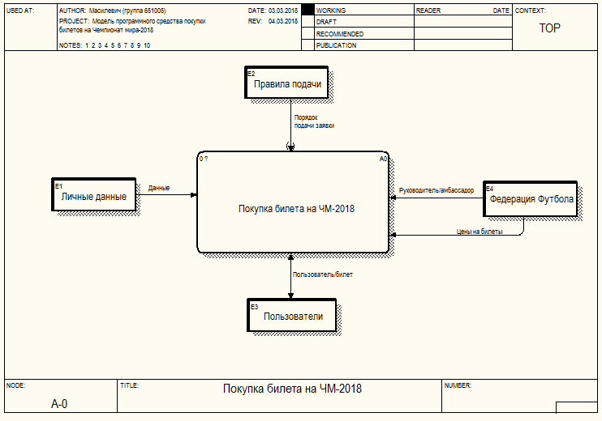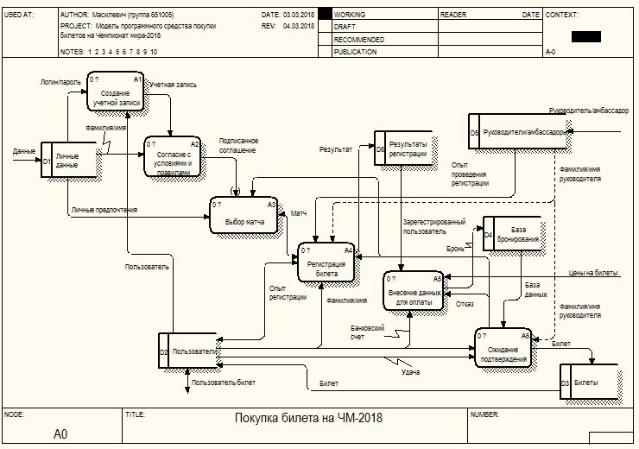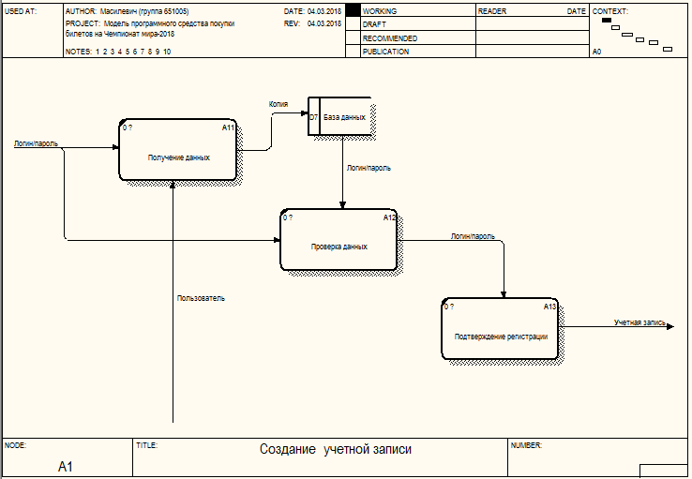

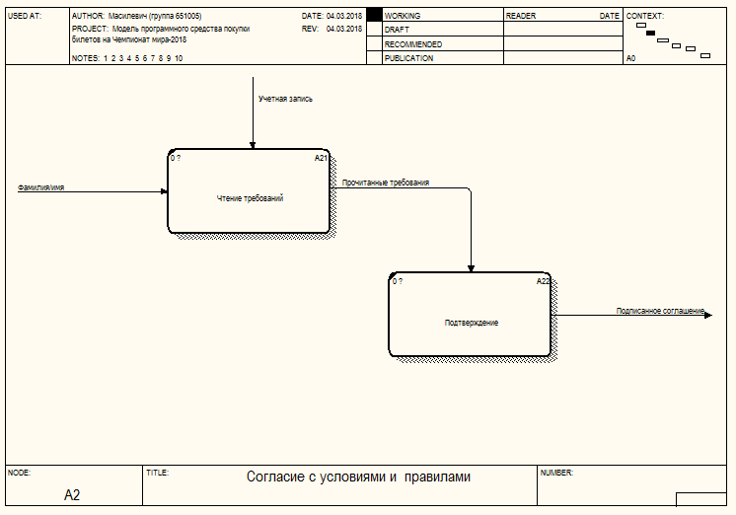

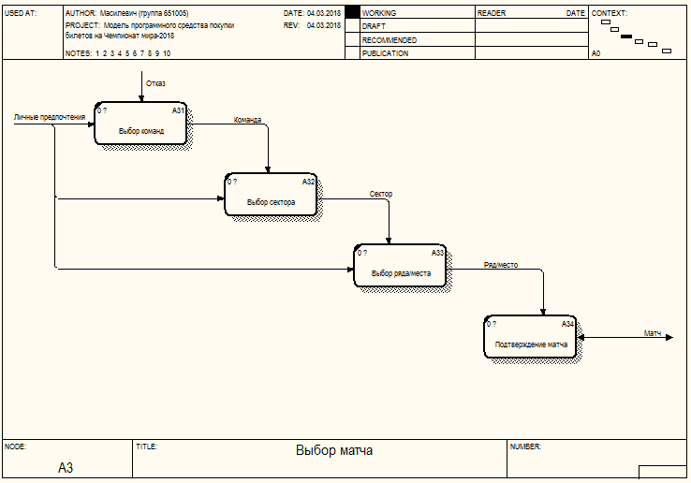

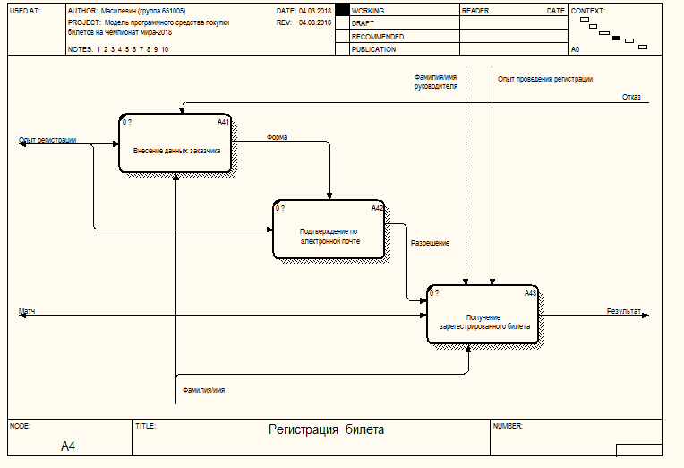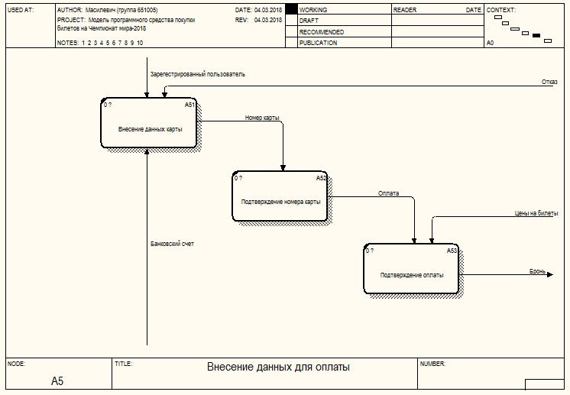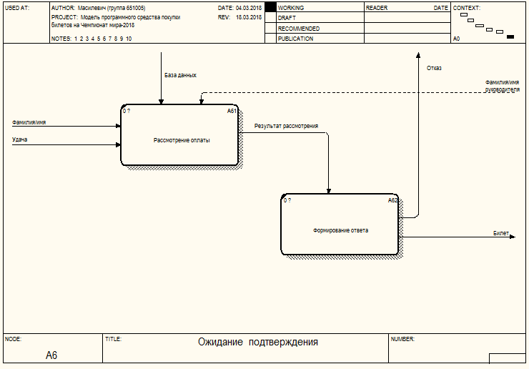

2. Отчеты

